MEDIENINFORMATION
OPEN MIND veröffentlicht hyperMILL Release 2023
Schneller laden, kürzer rechnen und rückwärts senken
Wessling, 13. Dezember 2022 – Der Release-Wechsel zu hyperMILL 2023 macht die CAD/CAM-Suite von OPEN MIND Technologies AG noch leistungsfähiger und bringt innovative Funktionen mit. Die Software lädt nicht nur schneller, auch die Berechnung der Werkzeugbahnen konnte beschleunigt werden. Zeitersparnis verspricht ferner die Funktion „Allgemeines Transformationsmuster“ bei der Bearbeitung wiederkehrender Geometrien. Die neue Bearbeitungsstrategie des Rückwärtssenkens erreicht ein Höchstmaß an Komfort und Sicherheit durch die Nutzung der VIRTUAL Machining-Technologie.
OPEN MIND hat hyperMILL 2023 mit einer Bearbeitungsstrategie für Rückwärtssenker ausgestattet. Die Steuerung der Werkzeuge für das Entgraten und Fräsen einer Senke auf der unzugänglichen Rückseite einer Bohrung kann jetzt sehr einfach programmiert werden. Schäden beim Einführen und Zurückholen der Werkzeuge werden sicher vermieden, da die Kollisionskontrolle auf Basis eines 3D-Modells des Werkzeugs in der virtuellen Maschine durchgeführt wird.
Beliebige Features automatisch transformieren
Bisher konnten Standard-Features wie Taschen und Bohrungen automatisch selektiert werden. Nun macht es OPEN MIND mit der Funktion „Allgemeines Transformationsmuster“ möglich, beliebige Referenzgeometrien auszuwählen und in allen anderen Modellen nach derselben Referenz suchen zu lassen – unabhängig von deren Ausrichtung im Raum. Dies erzeugt ein allgemeines Transformationsmuster inklusive eines Frames an jedem Referenz-Feature. So können wiederkehrende Formen einfach mit nur einem Klick programmiert werden. Die Funktion eignet sich beispielsweise auch für Mehrfachaufspannungen.

5-Achs-Strategie für gleichmäßigere Oberflächen
Mit der Strategie „5-Achs-Formnuten-Schlichten“ können sehr komfortabel durchgängige Werkzeugbahnen für Formnuten, Formkanäle und Halfpipes mit beliebigem Querschnitt entlang einer gekrümmten Führungskurve programmiert werden. Ein großer Vorteil für Anwender, denn früher musste diese Bearbeitung unter Umständen in mehrere Schritte unterteilt werden. Diese Strategie eröffnet ein breites Anwendungsspektrum zum Beispiel bei Formen und Gesenken bei denen die Werkzeugachse in Entformungsrichtung zeigt.
CAM im Dialog
Das Beispiel des Rückwärtssenkens und seiner Kollisionskontrolle auf Basis eines digitalen Zwillings zeigt, wie hyperMILL VIRTUAL Machining jetzt schon in Standardfunktionen hineinspielt. Die Simulationstechnik auf Basis echter NC- und Maschinendaten wird immer wichtiger. OPEN MIND treibt die dazu nötige Kommunikation zwischen CAM-System und Maschinensteuerung voran. Aktuell unterstützt hyperMILL VIRTUAL Machining die Steuerungen von HEIDENHAIN, SIEMENS, Mazak, FANUC, FIDIA, OKUMA, rödersTEC, D.ELECTRON, HURCO und Haas. Weitere werden folgen.
CAD, CAM und die Daten
hyperMILL 2023 nutzt nicht nur Fortschritte in Rechenleistung und Softwaretechnik zur Performance-Steigerung, sondern auch die Rationalisierung von Prozessen. Das hyperMILL SIMULATION Center lädt beispielsweise schneller, da es für die aktuelle Berechnung unnötige Daten nicht einbezieht. Auch in einem anderen Bereich erweist sich das optimierte Datenhandling als Verbesserung. hyperMILL ermöglicht jetzt, einzelne Komponenten aus Baugruppen zu importieren. Beim Import von Baugruppen aus nativen Daten anderer Konstruktionssysteme können Anwender nun mit Hilfe von Filtern einzelne Komponenten auswählen. Das reduziert die Ladezeiten bei großen Baugruppen, und das nachträgliche Löschen der nicht benötigten Einzelteile entfällt.
Eine weitere Neuerung in hyperCAD-ShyperCAD-S, dem auf die Bedürfnisse von CAM-Programmierern zugeschnittenen CAD-Teil der Software-Suite, ist die Überarbeitung der Funktion „Bohrungen“. Beliebige Bohrungen können über einen Dialog mit Vorschau aus einer Bibliothek von Bohrlöchern, Senkungen und Bohrungsenden zusammengestellt und parametrisiert werden. Zur Verbesserung der Anschaulichkeit lassen sich bei Bedarf auch Gewinde mit anzeigen.

Verfügbares Bildmaterial
Folgendes Bildmaterial steht druckfähig im Internet zum Download bereit:
https://kk.htcm.de/press-releases/open-mind/
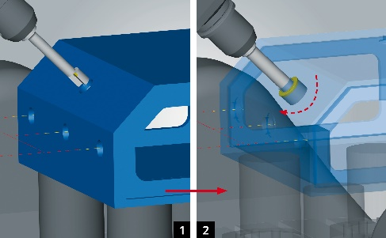  Quelle: OPEN MIND  2,5D-Rückwärtssenken: Kollisionen beim Einführen und Zurückholen der Werkzeuge werden sicher vermieden. | 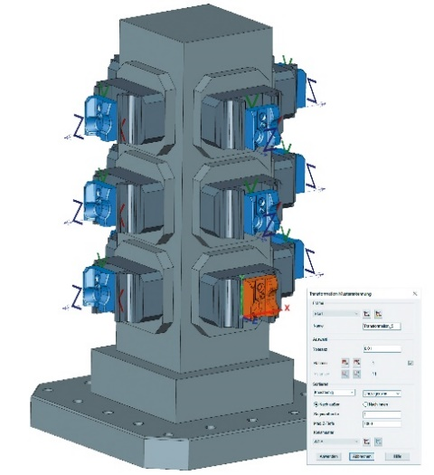  Quelle: OPEN MIND  Mit dem neuen Feature „Allgemeines Transformationsmuster“ können wiederkehrende Formen einfach mit nur einem Klick programmiert werden.
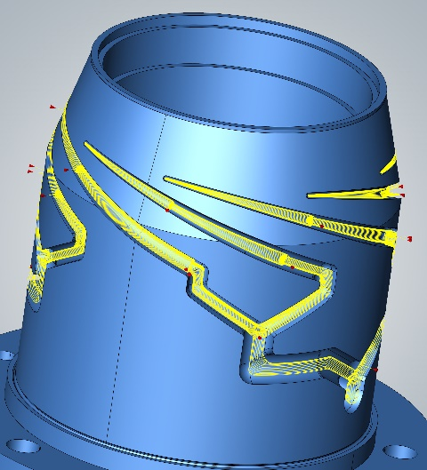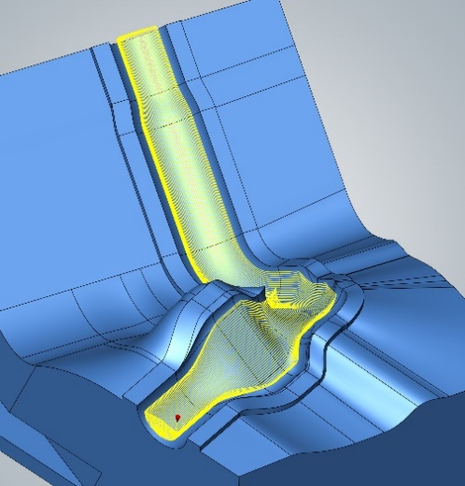

Quelle: OPEN MIND

Komfortables Programmieren von durchgängigen Werkzeugbahnen für Formnuten, Formkanäle und Halfpipes mit beliebigem Querschnitt.

Verfügbares Videomaterial
Folgendes Videomaterial finden Sie in unserem YouTube-Kanal: https://youtu.be/sgjZFmleU88
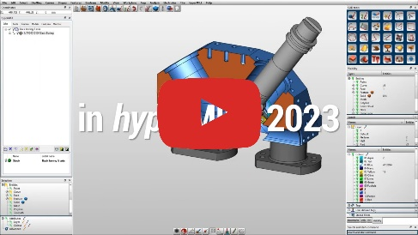
Quelle: OPEN MIND

2,5D-Rückwärtssenken: einfach und sicher programmieren

Über die OPEN MIND Technologies AG
Die OPEN MIND Technologies AG zählt weltweit zu den gefragtesten Herstellern von leistungsfähigen CAM-Lösungen für die maschinen- und steuerungsunabhängige Programmierung.
OPEN MIND entwickelt bestens abgestimmte CAM-Lösungen mit einem hohen Anteil an einzigartigen Innovationen für deutlich mehr Performance – bei der Programmierung sowie in der zerspanenden Fertigung. Strategien wie 2,5D-, 3D-,
5-Achs-Fräsen sowie Fräsdrehen und Bearbeitungen wie HSC und HPC sind in das CAM-System hyperMILL integriert. Den höchstmöglichen Kundennutzen realisiert hyperMILL durch das perfekte Zusammenspiel mit allen gängigen CAD-Lösungen sowie eine weitgehend automatisierte Programmierung.
Weltweit zählt OPEN MIND zu den Top 5 CAD/CAM-Herstellern, laut „NC Market Analysis Report 2022“ von CIMdata. Die CAD/CAM-Systeme von OPEN MIND erfüllen höchste Anforderungen im Werkzeug-, Formen- und Maschinenbau, in der Automobil- und Aerospace-Industrie sowie in der Medizintechnik. OPEN MIND engagiert sich in allen wichtigen Märkten in Asien, Europa und Amerika und gehört zu der Mensch und Maschine Unternehmensgruppe.

Hauptsitz:
OPEN MIND Technologies AG, Argelsrieder Feld 5, 82234 Weßling, Deutschland
Tel.: +49 8153 933-500, Fax: +49 8153 933-501
E-Mail: Info@openmind-tech.com, Homepage: www.openmind-tech.com

Ansprechpartner für die Presse:
HighTech communications GmbH
Brigitte Basilio
Brunhamstraße 21
81249 München
Deutschland
Tel.: +49 89 500778-20
Fax: +49 89 500778-77
E-Mail: b.basilio@htcm.de
Homepage: www.htcm.de

